Урок № 27 Сварочные автоматы
Урок № 28 Классификация сварочных автоматов.
Урок № 29 Практическое занятие №30 «Функциональная блок-схема автоматов»
ПЛАН
- Повторить лекцию урока № 22,
- Изучить информацию на сайте http://svarochnyeavtomaty.ru/articles/oborudovanie/Klassifikatsiyasvarochnykhavtomatov/

Практика
- Составьте таблицу или блок схему «Классификация сварочных автоматов»
- Найти 3 марки разных по назначению автомата и укажите их технические характеристики
- Составьте: «Функциональная блок-схема автоматов»

Для любознательных:
https://yandex.ru/video/preview?filmId=15411306795838049926&from=tabbar&parent-reqid=1586351162616903-1184068763902414674700276-production-app-host-sas-web-yp-8&text=классификация+сварочных+автоматов
Для полного освоения теоретической части указанной темы необходимо использовать учебный материал электронной библиотеки (ЭБС) IPRBooks
Литература
Адреса сайтов (книг)
http://www.iprbookshop.ru/20129.html
http://www.iprbookshop.ru/epd-reader?publicationId=34726

Лекция
Конструкции сварочных автоматов
Сварочные автоматы представляют собой целый класс высокотехнологичного оборудования. Чаще всего они используются в условиях производства. Автоматы самостоятельно подают присадочные материалы и перемещают сварочную головку вдоль шва. Многообразие конструкций таких аппаратов обусловлено различиями в производственных технологиях.
Схема организации сварочных работ на установке УАСТ-1 при строительстве трубопроводов
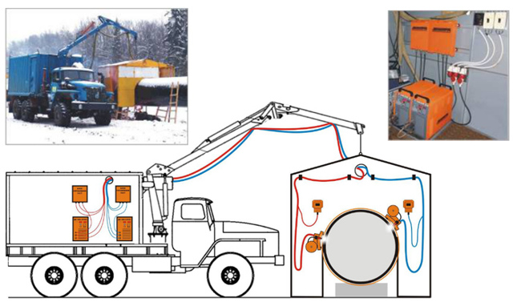
По способу перемещения автоматы бывают следующих типов.
- Подвесные. Оператор устанавливает сварочную головку и деталь в нужное пространственное положение. При этом перемещается последняя. Такие автоматы позволяют получать швы практически любой конфигурации.
- Самоходные. Такие автоматы устанавливаются на специальную тележку. Главная их особенность – возможность перемещения в процессе сварки и головки, и детали.
- Сварочные тракторы. Наиболее легкие и мобильные автоматы, снабженные шасси. Во время сварки трактор перемещается по специальным рельсам или самой детали. Главное преимущество такого автомата – возможность работы с деталями большой длины. Теоретически трактор способен выполнить бесконечный прямолинейный шов.
Сварочные автоматы применяются в производстве труб, сосудов и емкостей большого диаметра, строительных и промышленных металлоконструкций.
Существуют специализированные аппараты для сварки определенных деталей. Многие производители комплектуют свои автоматы сменной оснасткой, позволяющей расширить сферу применения.
Например, копирующие устройства позволяют выполнять сварку деталей сложной формы.
Конструктивно различают одно- и многоэлектродные автоматы. Последние отличаются более высокой производительностью. Некоторые автоматы могут быть объединены в технологические линии с единым управлением.
Технологии автоматической сварки
Выбор технологии зависит от специфики соединяемых деталей. Наибольшее распространение получили следующие виды.
- В среде защитного газа. Для получения шва требуемого качества могут использоваться аргон, гелий, а также различные смеси.
- Сварка под флюсом. Одна из наиболее производительных технологий, используемая в крупном машиностроении и металлургическом производстве. В качестве присадочных материалов автомат использует проволоку сплошного сечения и сыпучий флюс.
- Электрошлаковая сварка. Тепло для расплавления основного и присадочного металлов выделяется при прохождении тока через слой жидкого шлака. Такая сварка обеспечивает минимальное растворение водорода в металле и обеспечивает высокую ударную вязкость соединения.
Автоматы могут быть настроены на любой тип переноса присадочного металла в сварочную ванну, включая струйный. При возникновении короткого замыкания аппарат восстанавливает сварочную дугу без участия оператора.
Аппарат АДС-1 для автоматической сварки проволокой сплошного сечения в защитном газе CO2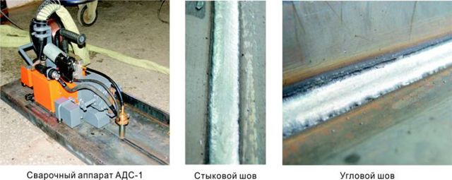
Преимущества и недостатки полуавтоматической сварки

Достоинства и недостатки применения автоматов
Преимущества сварочных автоматов хорошо проявляются в режимах интенсивной эксплуатации.
Высокая производительность. Установки способны работать с лентой и проволокой больших сечений. Их производительность позволяет выполнять сварку деталей толщиной более 100 мм. Также они эффективны, если необходимо получить большое количество коротких швов при серийном производстве.
Исключено влияние человеческого фактора. Работа автомата не зависит от физического и психологического состояния оператора. Если настройка выполнена в соответствии с технологией, шов получится ровным по длине и толщине.
Работа в труднодоступных местах. Конструкции аппаратов позволяют выполнять сварку там, где человек не сможет находиться физически. Некоторые установки рассчитаны именно на такие специфические операции.
Удобство регулировки. Современные автоматы оснащены электронным управлением и встроенной памятью. Для каждого нового изделия параметры сварки настраиваются один раз. Впоследствии предустановки можно загрузить из памяти.
Безопасность оператора. Современные установки оснащаются системами принудительного удаления дыма и другими средствами защиты. Благодаря отсутствию воздействия вредных и опасных факторов снижается риск возникновения профессиональных заболеваний.
Основные недостатки автоматов – это высокая стоимость и затраты на организацию процесса. Для установки некоторых элементов и свариваемых деталей может потребоваться грузоподъемное оборудование. Чтобы получить качественный шов, начальная настройка режима должна быть выполнена тщательно: оператор должен иметь соответствующую квалификацию.

Классификация сварочных автоматов
Автоматическая сварка - это уникальный процесс, при котором сварщик превращается в оператора сварочных автоматов.
Сварочный автомат - это сложная система, которая слаженно работает благодаря правильно заданным командам оператора. Сварочный автомат состоит из таких стандартных элементов, как: сварочная головка; механизм подачи сварочной проволоки; механизм перемещения.
Сам сварочный автомат обеспечивает различные технологические операции, которые должны быть выполнены в процессе сварки:
- Зажигание сварочной дуги
- Подача сварочной проволоки в зону дуги.
- Перемещение сварочной дуги вдоль кромок основного материала.
- Защита зоны сварочной дуги от внешней среды.
- Заварка кратера.
- Гашение дуги.
- Прекращение подачи флюса или защитного газа.
Сварочные автоматы не похожи друг на друга, их можно разделить на два типа: подвесные и тракторные. Автоматы тракторного типа располагаются на самоходных тележках, которые самостоятельно передвигаются по основному материалу вдоль кромок свариваемого металла или разделки. Двигается трактор по самому изделию или по переносному пути, который устанавливаются на изделие. Механизмами перемещения автоматов подвесного типа являются порталы, колонны и т.д.
Чтобы было проще выбрать сварочный автомат для выполнения различных технологических операций общего технологического процесса, приведем классификацию сварочных автоматов.
Существует несколько признаков, по которым можно смело разделить сварочные автоматы на группы.
- Основной признак деления – это способ защиты дуги и сварочной ванны. По данному признаку можно выделить три подгруппы сварочных автоматов:
  - для сварки под флюсом (Ф);
  - для сварки в защитных газах (Г);
  - для сварки, как под флюсом, так и в защитных газах (ФГ).

- Следующий признак, который тоже очень важен для выбора способа сварки – это род сварочного тока. Выделяют три подгруппы сварочных автоматов:
  - для сварки постоянным током;
  - для сварки переменным током;
  - для сварки постоянным и переменным током.

- Третий признак вроде не очень заметен, но тоже исключительно важен - способ охлаждения токоподводящей части сварочной головки и сопла. По этому признаку выделяют две подгруппы сварочных автоматов:
  - с естественным охлаждением;
  - с принудительным (водяным) охлаждением.

- В зависимости от способа подачи электродной проволоки бывают сварочные автоматы:
  - с независимой от напряжения дуги подачей;
  - с зависимой от напряжения дуги подачей.

- Сварочный автомат подбирается для выполнения определенных технологических операций. Поэтому следующий классификационный признак определяется расположением автомата относительно свариваемого стыка. Выделяют сварочные автоматы:
  - для сварки внутри стыка;
  - для сварки внутри и вне стыка;

- Важнейший признак, на основании которого принимается решение о закупке сварочных автоматов – это его конструктивно - компоновочные характеристики. По данному признаку выделяют:
  - подвесные и самоходные головки;
  - рельсовые трактора;
  - безрельсовые трактора.

- Основной целью сварочного процесса является формирование сварного шва. По способу формирования металла шва выделяют автоматы:
  - для сварки со свободным формированием шва в нижнем положении;
  - для сварки с принудительным формированием шва на вертикальной, наклонной или криволинейной поверхности.

- При сварочных работах применяются различные сварочные материалы, это тоже один из классификационных признаков, по которому мы можем разделить сварочные автоматы. По типу электрода в соответствии со стандартом выделяют сварочные автоматы:
  - для сварки неплавящимся электродом (без присадочного материала, с присадочным материалом);
  - для сварки плавящимся электродом;
  - с раздельным питанием (однодуговые, двухдуговые и многодуговые);
  - с общим питанием (одноэлектродные, двухэлектродные и многодуговые).

